# **Ma che male fa il Crocifisso?**

# di padre Giuseppe Tagliareni

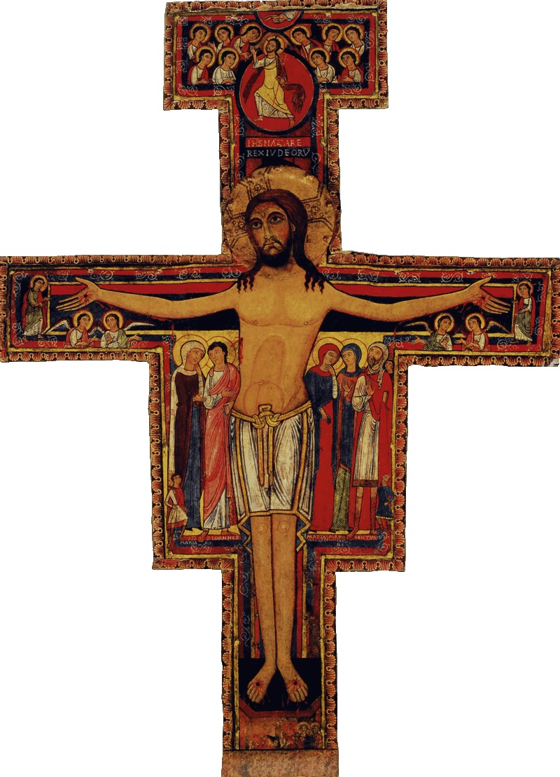

La croce o il Crocifisso ha un valore universalmente riconosciuto. Riguarda la fede e la civiltà cristiana, di cui è il simbolo maggiormente significativo. Fin dalle sue origini è presente in tutti i luoghi dove il cristianesimo si è diffuso. In Italia poi, ha un valore particolare, che supera l’ambito religioso e si intreccia con le vicende storiche della nostra patria, acquistando anche un valore sociale precipuo, segno della religione della maggior parte degli italiani e della sua costante presenza non solo negli edifici di culto (chiese, cappelle, basiliche, cattedrali, campanili, eremi, conventi, monasteri, ecc.), ma anche in quelli civili: case comunali, carceri, scuole, ospedali, tribunali, uffici. E ciò per secoli. La sua presenza non è mai stata contestata se non di recente, a causa di certa insofferenza laicista, anticattolica o islamica. Persino su molte cime dei monti gli italiani hanno piantato croci. Se si dovessero togliere, perché invise a qualcuno, significherebbe rinnegare la propria storia e la cultura del nostro popolo.

Per affermare la piena legittimità dell’esposizione del Crocifisso nei luoghi pubblici, il Consiglio di Stato è intervenuto più volte, ravvisando il valore civile e storico del Crocifisso per il popolo italiano, per la sua cultura e civiltà cristiana di due millenni, che risplende nel mondo per un immenso numero di opere d’arte, di monumenti, di capolavori nei vari campi della letteratura, architettura, scultura, pittura, musica di superiore bellezza, spesso inarrivabile e che trova solo due spiegazioni: il genio italiano e il Vangelo di Cristo. Toglierlo significherebbe rinnegare la propria cultura e fare un guasto alla civiltà italiana. L’esposizione di questo simbolo non contrasta quindi, con la laicità dello Stato, che riconosce la religione della maggioranza degli italiani e la sua storia; non contrasta con la libertà di coscienza e di religione di altri soggetti, perché nessuno viene obbligato a farsi il segno di croce, ma solo a rispettarlo, come si rispettano anche altri simboli religiosi o civili come bandiere e stendardi, abiti o divise, burka o kippa’.

Ma qual è il simbolismo di questo segno? Quali contenuti racchiude in sé? Basta conoscere un pò di storia del Cristianesimo per comprenderlo. Ma siccome oggi si vive troppo di fretta, forse non è male richiamarli, anche per capire la valenza di questo simbolo, i tesori che assomma in sé.  
La croce è antico strumento di tortura per i condannati a morte; colui che vi è steso sopra, trafitto con tre chiodi è Gesù Cristo, principio della religione cristiana, il cui comando è quello dell’amore a Dio e al prossimo. L’amore è il più grande fattore di civiltà, perché spinge a sacrificare anche la vita perché gli altri possano vivere. La croce rappresenta il più grande dei sacrifici. Questo indica il Crocifisso. Egli non parla, è nudo e ridotto all’impotenza. Eppure il suo grido non può essere più forte, al Cielo e alla terra.

D’altra parte, Gesù è vittima di un potere religioso e politico che non ha riconosciuto la sua innocenza, ma lo ha crocifisso come un malfattore. La croce di Cristo grida a tutti i potenti di non fare ingiustizie, di non abusare dei loro poteri, di non dare morte agli innocenti. Il Crocifisso è l’innalzato emblema di tutti gli innocenti perseguitati e uccisi nel mondo intero; è la più alta contestazione possibile a chi perverte il giudizio e la giustizia, associata al perdono dei nemici. Un perdono così grande e immeritato che sconvolge la logica del potere sia politico che religioso, che impone ai suoi soggetti ingiuste sentenze e decreti. Proclama che non con la violenza si deve costruire una società più giusta, ma con il riconoscimento della verità. La croce di Cristo proclama il valore della verità che libera da ogni violenza ed empietà.

La croce rappresenta il luogo più alto dello scontro tra il male potente e il bene apparentemente debole, tra la menzogna imperante e la verità inerme, tra l’odio che uccide e l’amore che si sacri- fica perché l’amato viva, tra la ferocia di chi trafigge e pianta i chiodi alle sue vittime e la pietà di chi dice: “Non ti odio, ma ti perdono. Perché mi trafiggi?”. Da questo limpido esempio e immane sacrificio può nascere una nuova civiltà, per una nuova società fondata non sulla prepotenza ma sull’amore e sul sacrificio di sé. Non c’è messaggio più alto, più efficace e potente di questo. Val la pena che sia ripetuto in ogni luogo, pubblico o privato. Checchè ne dicano massoni ed ebrei, laicisti e Testimoni di Geova, islamici e “cristiani adulti”, che non riescono a guardarlo. Chissà, forse il loro occulto padrone glielo impedisce? Che male gli fa vedere Gesù crocifisso?